КГУ «Школа-гимназия № 63»
(наименование организации образования)

Краткосрочный план

ФИО педагога |  | Тлеумбетова Мадина Булатовна
Дата |  | 1.03.2022
Класс 5 |  | Количество присутствующих: |  | отсутствующих:
Название внеклассного мероприятия |  | Занимательная математика
Цели обучения, которые достигаются на данном уроке (ссылка на учебную программу) |  | развитие интереса к математике; формирование навыков общения, умения работать в коллективе; развитие культуры коллективного общения; повторение некоторых математических навыков; расширение кругозора учащихся.
Цель внеклассного мероприятия |  | - формирование интереса у учащихся к изучению предмета математики;  - создание условий для практического применения приобретенных знаний, умений и навыков по математике;  - расширение границ познания учащихся по математике;  - развитие индивидуальных творческих способностей учащихся.
Ход урока
Этап урока/ Время | Деятельность учителя |  | Деятельность обучающихся |  | Оценивание | Ресурсы
Создание  коллоборативной  среды  5мин | 1) Организационный момент.  -Сегодня с нами те, кто хочет учиться с увлечением, кто любознателен, трудолюбив, настойчив. Вы будете путешествовать в «Мире математики» и узнаете много нового и покажите нам, что вы знаете, проявите себя, какие вы дружные, смекалистые и умеете соревноваться.  - Вступление. Представление команд: название, девиз, капитан. Представление жюри. (Участникам приготовить черновики и ручки.) 1 слайд  - Учитель каждой команде раздает листочки с заданием собрать разлетевшиеся слова из стихотворения  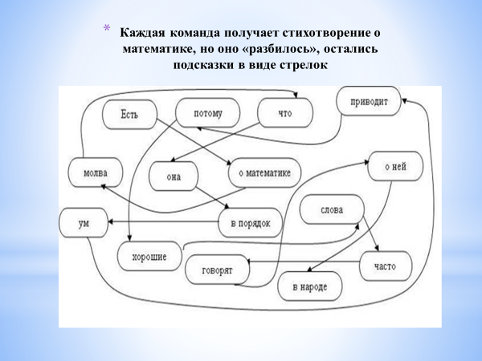  Есть о математике молва  Что она в порядок ум приводит,  Потому хорошие слова  Часто говорят о ней в народе.  - Учитель зачитывает правила поведения  1. Не выкрикиваем, а поднимаем руку!  2.Не встаем с места!  3. Умеем слушать и слышать!  4. Разговариваем в команде вполголоса  - Разминка. (Учитель, ограничивая команды определённым временем, задаёт вопросы)  Сколько ушей у трёх мышей? 2 слайд (6)  3 слайд (для настроя на игру) А если одна из мышей компьютерная?  Сколько лап у двух медвежат? (8)  В зоопарке он стоял,  Обезьянок всё считал.  Две играли на песке,  Три уселись на доске,  А двенадцать спинки грели,  Сосчитать вы их успели? (17)  5. Задание 1 «Африканский слон»  Самое крупное наземное животное – африканский слон. Узнайте высоту и длину тела ( в см) слона и его массу (в кг), решая пример, заданный блок схемой:  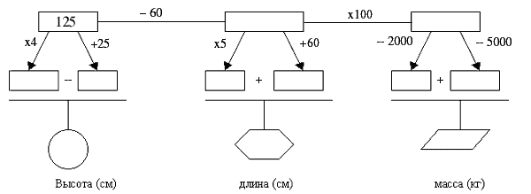  Масса новорожденного слоненка в 60 раз меньше массы взрослого слона. Найти массу слоненка. На сколько килограммов масса взрослого слона больше массы слоненка?  (высота – 350 см, длина – 450 см, масса – 6000 кг, масса слонёнка – 100 кг)  Рекламная пауза  6. Задание 2 «Расшифруй название птицы»  С помощью решения примеров и карты нужно расшифровать название птицы. На земном шаре обитают птицы – безошибочные составители прогноза погоды на лето. Названия этих птиц зашифрованы примерами. Применяя прием последовательного деления найдите частные: 450: 18; 315: 15; 420: 28; 360: 8; 2100: 15; 600:25; 425: 25; 490: 14.  Заменив частные буквами, вы прочитаете название птиц-метеорологов.  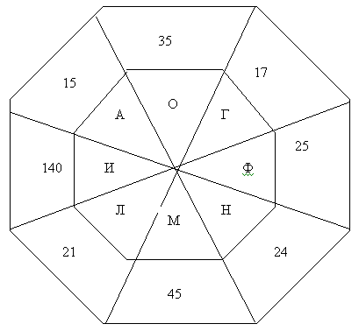  Фламинго из песка строит гнезда в форме усеченного конуса, в верхнем основании делают углубления, в которые откладывают яйца. Высота гнезда зависит от того, каким будет лето: сухим или дождливым. Если лето ожидается дождливым, то гнезда строятся высокими, чтобы их не могла затопить вода, если засушливым-то более низкими.  (Коргалжынский заповедник называют "жемчужиной" Центрального Казахстана. Это уникальное место притягивает редкие виды птиц. В том числе, теплолюбивых розовых фламинго. Сюда приезжают ученые и любители дикой природы со всего мира, чтобы воочию увидеть бескрайние степи и удивительные озера  7. Конкурс капитанов  К доске выходят три капитана, с каждой команды по одному учащемуся и поворачиваются лицом к участникам и гостям, первый участник (по желанию) поворачивается лицом к заданию и на скорость считает числа по возрастанию, остальные слушают.  1 -6, 10, 12, 14, 19, 23 ,24, 25, 27, 29  2-1, 4, 7, 9, 11, 15, 16, 18 , 21, 22  3- 2, 3, 5, 8, 13, 17, 20, 26, 28, 30  8. Задание 3 «Черепахи-гиганты»  На островах Тихого океана живут черепахи-гиганты. Они такой величины, что дети могут кататься, сидя у них на панцире.  Название этих черепах зашифровано в примерах:  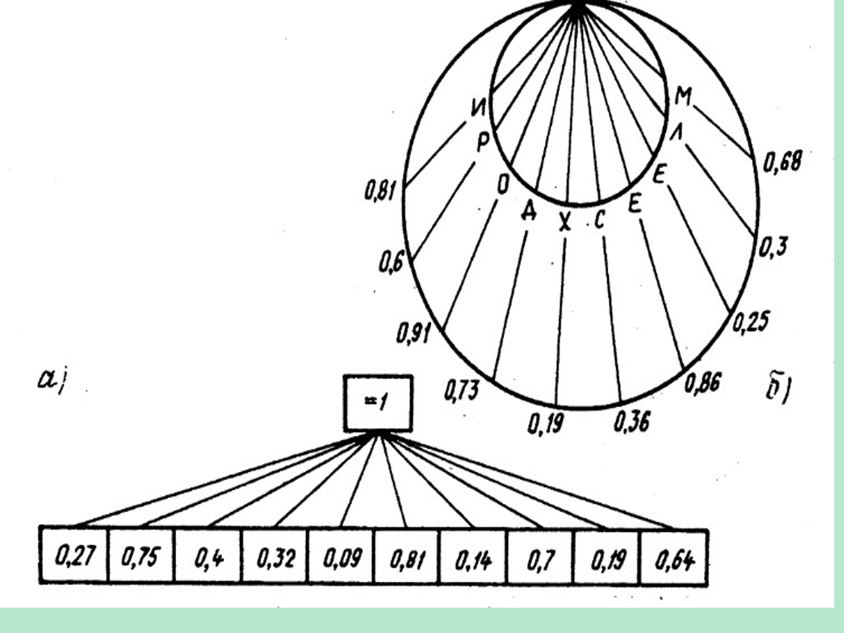  (дермохелис)  Чтобы узнать массу черепахи, нужно решить уравнение:  8х – 3683 = 1117 (600кг)  (Сообщение о черепахах.)  9. Задание4 . «Всё о бобрах»  В нашей стране водится много бобров. Бобр- крупный грызун, ведёт полуводный образ жизни, обитает по лесным рекам, сооружает из ветвей и ила домики, поперёк реки делает плотины длиной 5-6 м.  Задание 1. Узнайте длину тела бобра( в дециметрах). Поможет вам удивительный квадрат.  5,9 6,3 3,6 - Из первой строки выберите наименьшее число - Из второй строки выберите наибольшее число - Из третьей строки выберите не наименьшее и наибольшее число - Найдите сумму выбранных трёх чисел и вы получите ответ на вопрос.  2,3 2,7 0  3,7 4,1 1,4  Задание 2.  Узнайте массу бобра (в кг)  (25 кг)  Задание 3  Как называются фигуры, которые использовались в задании?  (Круг, четырехугольник, шестиугольник, прямоугольник, треугольник).  В строки таблицы впишите название чисел: 900, 600, 1000, 500. В одном из столбцов прочтите название числа, показывающего сколько минут бобр может находиться под водой.  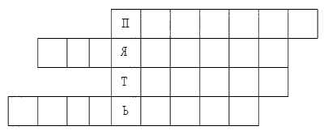  11. Подведение итогов. Награждение.  Команда, набравшая большее количество баллов, объявляется победительницей. При награждении раздаются грамоты каждой команде. |  | Приветствуют учителя,  Жюри, соперников  Настраиваются на работу;  концентрируют внимание;  отвечают на вопросы.  Решают на опережение. Первая справившая команда озвучивает свои ответы.  После озвучивания правильных ответов слушают сообщение о слонах  Вызываются три капитана от каждой команды – один за команду .  Нужно как можно быстрее указать по порядку все числа. Время засекается на секундомере.  Выигрывает тот, кто справится быстрее. Этот болельщик приносит своей команде 5 очков. Последовательно решают предложенные примеры, находят в восьмиугольнике соответствующие буквам ответы  Слушают сообщения о фламинго  расшифровывают название черепахи, решив примеры с обыкновенными дробями.  С помощью раздаточного материала решают и узнают тело бобра

